|  |  |
| --- | --- |
| **Titulo** | Taller Ideal I |
| **Tipo de Producto** | Página web incrustada en Moodle con diseño |
| **Descripción** | Es un taller que para nosotros se define como casos prácticos que deben ser resueltos por el formador en su mayor parte en las clases sincrónicas. |
| **Instrucciones de diseño** | El taller consta de q ejercicio, las respuestas están en rojo y son solo para los formadores. |
| **Instrucciones de programación** |  |

**Taller 2: proceso IDEAL para solución de**

**problemas - I**

Objetivo

Aplicar las fases del proceso de solución de problemas utilizando el pensamiento crítico, Entrada🡪Ataque🡪Revisión, en ejercicios prácticos que deben resolver los estudiantes en sesiones sincrónicas. Los ejercicios se dividen en dos partes: los dos primeros están relacionados con el pensamiento crítico y los dos finales se enfocan más en la solución de problemas aplicando el proceso

Caso de estudio: Remodelación

Descripción

La facultad de bellas artes de la Universidad de Caldas desea remodelar un espacio al aire libre con el que cuentan. La idea que tienen es construir un salón como se muestra en la figura.



La figura presenta una vista superior del salón (es el piso) y las dimensiones que aparecen están en metros; además, el círculo interior es un jardín.

Para ahorrar en el presupuesto de construcción, los profesores y alumnos se van a encargar de revestir el piso del salón, pero no saben cuántas cajas de cerámica deben adquirir para cubrir toda la superficie (excepto el jardín) con el diseño que se muestra a continuación.

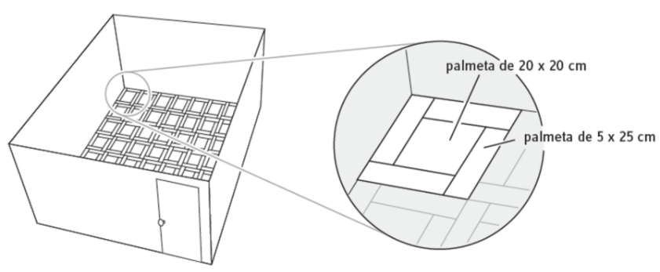

Aplique las 3 primeras etapas del proceso IDEAL (identificar, definir, estrategia) para solucionar (parcialmente) este caso de estudio

Tips para la solución:/

Identificar el problema:

¿Cuál es el problema?

no saben cuántas cajas de cerámica deben adquirir para cubrir toda la superficie

¿Quiénes son los interesados?

Cliente: la facultad de bellas artes

Usuarios: profesores y alumnos

¿Cuál es el objetivo?

Calcular el numero de cajas que se necesitan para cubrir la superficie

¿Se tienen restricciones?

El diseño que dan para el piso puede ser una restricción ya que las medidas son constantes

Definir el problema

¿Qué información conozco (que nos dan)?

El plano del salón y sus dimensiones en metros

El diseño del piso y sus dimensiones en centímetros

¿Qué información debo conocer (para lograr el objetivo)?

Las fórmulas para las subáreas que pueden observarse en el plano (todas las dimensiones pueden deducirse del dibujo)

El número de piezas que viene en la caja de las baldosas grandes

El número de piezas que viene en la caja de las baldosas pequeñas

Dividir el problema en subproblemas

Pueden calcularse las diferentes subáreas del plano y de la figura del diseño del piso

calcular área del semicírculo

calcular área del rectángulo intermedio

calcular área de los triángulos

calcular área del círculo del jardín

calcular área de la figura del piso

calcular el área total

calcular el número de cajas

Estrategia

Ejemplos particulares

Se sugiere prepara un ejemplo y que se calcule uno a uno los subproblemas

Estrategia de solución

Obtener las dimensiones del salón

Obtener el número de piezas por caja de baldosas grandes

Obtener el número de piezas por caja de baldosas pequeñas

Calcular cada una de las subáreas

Calcular el área total (que incluye restar la del jardín)

Calcular el número de cajas

Se deben calcular cuantos diseños caben en el área esto es dividir el área total por el área de un diseño que es (30cm x 30 cm) ya que es constante ahora una vez obtenido el total se sabe que se necesita esa misma cantidad de baldosas grandes y esa cantidad * 4 de baldosas pequeñas. Ya con este número y conociendo el numero de piezas que vienen por cada tipo de baldosa se obtiene el total de cajas.